**Бюджетное учреждение Чувашской Республики**

**«Янтиковский центр социального обслуживания населения» Министерства труда и социальной защиты Чувашской Республики**

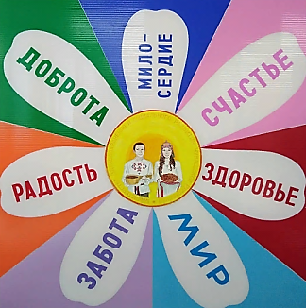

**Благодарственное письмо**

***Выражаем искреннюю благодарность***

***центру «Активное долголетие»***

***за реализацию практики «Мы вместе!»,***

***направленную на поддержку участников специальной военной операции.***

***Спасибо Вам за помощь и тепло Ваших сердец!***

**Директор БУ «Янтиковский ЦСОН»**

**Минтруда Чувашии М.А.Петрова**

**с.Янтиково**

**2023г.**